Communiqué de presse

Atol CD entre dans le classement FrenchWeb
des 500 entreprises de la tech française !

Novembre 2018 - Frenchweb, site d'information dédié à l'innovation, établit chaque année le classement des entreprises de la tech française. Pour cette édition 2018, Atol Conseils et Développements fait son entrée dans le classement à la 126ème place sur 500 entreprises identifiées.

Atol CD, une ESN en forte croissance !

Atol Conseils et Développements, Entreprise de Services Numériques basée à Gevrey-Chambertin, accompagne des acteurs majeurs des secteurs publics et privés en France dans leur transformation numérique. L’entreprise, en forte croissance, accueille aujourd’hui plus de 120 collaborateurs et enregistre un taux de croissance moyen de son chiffre d’affaires de +20% par an sur les trois dernières années.

Jean-Philippe Porcherot, Directeur Général “Nous sommes très fiers de faire notre entrée dans le classement FrenchWeb cette année. Cette récompense est due au travail et à l’implication de nos collaborateurs qui mettent leurs talents au service des besoins métiers de nos clients avec une vision globale de leurs enjeux.

La méthodologie Frenchweb

Pour constituer ce classement, Frenchweb met à la loupe plusieurs critères permettant d'attribuer une note à chaque entreprise : le chiffre d’affaires 2017, le taux de croissance, le modèle économique de l’entreprise, des données de marché, … Les différentes notes permettent d’établir le classement des entreprises les plus dynamiques de la tech françaises.

A propos d’Atol CD
Atol Conseils et Développements conçoit et développe des applications métier web ou mobile avec une approche projet forgée sur des valeurs d’engagement, d’implication métier, de développement durable, d’agilité et d’excellence technique. Conception, développement, exploitation, Atol CD propose une approche 360 avec la prise en compte des problématiques de communication digitale, d’industrialisation des processus (métiers, documentaires), d’optimisation des outils d’aides à la décision.

Contact presse : Caroline Chanlon / c.chanlon@atolcd.com / 03 80 68 81 68

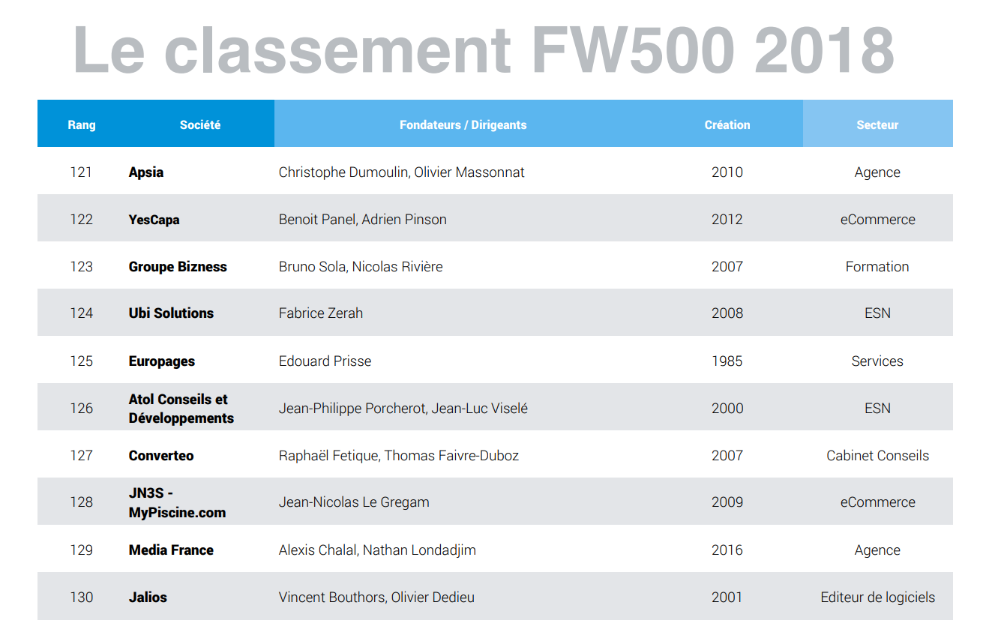

Accéder à l’intégralité du classement : https://www.frenchweb.fr/wp-content/uploads/2018/10/FW500-2018.pdf

